一、請參照圖片位置，選填相關的英文詞彙 每題5分，共50分
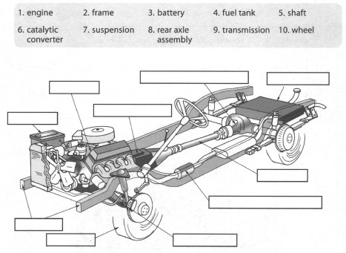

二、請參照圖片位置，選填相關的英文詞彙 每題5分，共50分
